TESPİT TUTANAĞI
(AHMET FEYYAZ ÖĞÜTÇÜ)

İstanbul Cumhuriyet Başsavcılığınca (CMK 250. Madde ile yetkili Birim) yürütülen 2010/185 sayılı, kamuoyunda “BALYOZ DAVASI” olarak bilinen soruşturma tamamlanarak (196) sanık hakkında iddianame düzenlenmiş ve iddianame 10. Ağır Ceza Mahkemesi tarafından kabul edilmiştir. Söz konusu iddianamede sanık Ahmet Feyyaz ÖĞÜTÇÜ hakkında;
Balyoz Güvenlik Harekat Planıyla bağlantılı olarak hazırlanan ve içerik ve niteliği iddianamenin genel değerlendirme bölümünde detaylı olarak izah olunan Suga Harekat Planı'na bağlı olarak Çalışma Gurupları Görev Bölümü isimli belgede şüpheli AHMET FEYYAZ ÖĞÜTÇÜ 'nün gurup başkanı olarak ülke genelinde milli mutabakatın oluşturulması kapsamında gerekli eylem planlarının hazırlanması görevini üstlendiği ve Ankara Birlik Komutanı alarak görevlendirildiği, bu şekilde Türkiye Cumhuriyeti Hükümetini Cebren İskat veya Vazife Görmekten Cebren Men Etmeye Teşebbüs suçunu işlediği şeklinde suç isnadında bulunulmuştur.

Şahıs hakkında kovuşturma süreci devam ederken;
İstanbul Cumhuriyet Başsavcılığı’nca yürütülen 2010/1003 sayılı soruşturma kapsamında Gölcük Donanma Komutanlığı İstihbarat Şube Müdürlüğü’nde arama-el koyma işlemi gerçekleştirilmiş, yapılan aramalarda çok sayıda doküman ve dijital malzemeye el konulmuştur. El konulan doküman ve dijital veriler içerisinde İstanbul Cumhuriyet Başsavcılığınca yürütülmekte olan birçok soruşturma ve kovuşturma aşamasında bulunan davalar ile ilgili bilgi ve belgeler bulunmuştur.
Söz konusu belgeler içerisinde Balyoz Darbe Planı kapsamında da bilgi ve belgelerin olduğu tespit edilmiştir. Bu belgelerin bir kısmının daha önce Balyoz Darbe Planı ile ilgili olarak tanzim edilen iddianame ve eklerinde bulunan belgelerden olduğu, bir kısmının ise Balyoz Harekat Planı ile ilgili yeni bilgi ve belgeler olduğu anlaşılmıştır.
Donanma Komutanlığı’ndan el konulan belgelerden Balyoz Darbe Planı iddianamesi sanığı Ahmet Feyyaz ÖĞÜTÇÜ ile ilgili belgelere bakıldığında;

- İDDİANAME VE EKLERİNDE YER ALAN BELGELER
(Balyoz Darbe Planı Kapsamında)

1-) 2010/185 sayılı soruşturmaya konu (11) Numaralı CD içerisinde yer alan 2002-2003\Dz. KK\SUGA\ EK-A.doc isimli Word belgesi ve 17 nolu CD içerisinde bulunan \SUGA\EK-A.doc isimli Word belgesinde “SUGA HAREKÂT PLANINA EK-A (GÖREV BÖLÜMÜ) ZAMAN DİLİMİ: B” başlığı altında SUGA Kuvvetleri emrinde GÖLCÜK Birlik Komutanlığı, ANKARA Birlik Komutanlığı, İZMİR Birlik Komutanlığı ve İSTANBUL Birlik Komutanlığının bulunduğu ve bu komutanlıklardan sorumlu personelin adı, soyadı, rütbesi ve sorumlu oldukları yerlerin isimlerinin yazıldığı, şahsın isminin “ANKARA BİRLİK KOMUTANLIĞI Ankara Birlik Komutanı Tüma. A.Feyyaz ÖĞÜTCÜ” şeklinde geçtiği, “EK-A.doc” isimli belgenin 2010/1003 sayılı soruşturma kapsamında ele geçirilen 5 Nolu Hard Diskte bulunan D\İKK\2004\YEDEK\PLAN Hazırlık\SUGA isimli klasör içerisinde ve 6 nolu torba içerisinde yer alan TDK marka CD’de bulunan “EK-A.doc” isimli belgeyle içeriğinin aynı olduğu, oluşturan ve son kaydeden kullanıcı adının ve oluşturma, son kaydetme tarihlerinin de aynı olduğu tespit edilmiştir. (EK-1)

2-a) 2010/185 sayılı soruşturmaya konu (11) Numaralı CD içerisinde yer alan 2002-2003\Dz. KK\BILGI NOTU\ EK-B.doc isimli ÇOK GİZLİ ve EK-B ibareli, imza kısmında Dz. Kur. Kd. Alb Cem GÜRDENİZ ismi yer alan belgenin; ÇALIŞMA GRUPLARI GÖREV BÖLÜMÜ başlığı altında; 10 grup başkanı ve 28 grup personelinin belirlendiği, belgenin“GRUP BAŞKANI- GÖREVİ - GRUP PERSONELİ - İCRA EDİLECEK GÖREVLER” alt başlığı altında şahsın isminin "ÇALIŞMA GRUPLARI GÖREV BÖLÜMÜ" başlığı altında, 'Grup Başkanı' alt başlığı altında bulunan isim listesinde "Tüma. A.FEYYAZ ÖGÜTCÜ" şeklinde geçtiği, "Grup Personeli ve İCRA EDİLECEK GÖREVLER" kısmında "ülke Genelinde Milli Mutabakatın Oluşturulması Maksadıyla Gerekli Eylem Planları" ve "Müzahir Personelle Öncelikli ve Özellikli Personel Listesinin hazırlanmasında” sorumlu grup başkanı olduğu, kendisine bağlı olarak grup personeli listesinde Cem Aziz ÇAKMAK Deniz Kurmay Bnb. A.Gökhan RAHTUVAN, Dz. Kurmay Albay M.Fatih İLGAR ve Dz. Kur. Alb. Ahmet TÜRKMEN isimli şahısların kendisine bağlı olarak görevlendirildiği” şeklinde geçtiği, “EK-B.doc” isimli belgenin 2010/1003 sayılı soruşturma kapsamında ele geçirilen 5 Nolu Hard Diskte bulunan D\İKK\2004\YEDEK\Çalışma\BILGI NOTU isimli klasör içerisinde ve 6 nolu torba içerisinde yer alan TDK marka CD’de bulunan “EK-B.doc” isimli belgeyle içeriğinin aynı olduğu, oluşturan ve son kaydeden kullanıcı adının ve oluşturma, son kaydetme tarihlerinin de aynı olduğu tespit edilmiştir. (EK-2)

2-b) 2010/185 sayılı soruşturmaya konu (11) Numaralı CD içerisinde yer alan 2002-2003\Dz. KK\BILGI NOTU isimli belge içerisinde “Milli mutabakatın oluşturulması maksadıyla gerekli eylem planlarının hazırlık çalışmalarının devam ettiğinin” ayrıca belirtildiği görülmektedir.
EK-D isimli ÇOK GİZLİ ve EK-D ibareli, imza kısmında Feyyaz ÖĞÜTÇÜ isimli şahsın grubunda görevli olan Deniz Kurmay Yarbay Cem Aziz ÇAKMAK ismi yer alan belge incelendiğinde; ÖNCELİKLİ VE ÖZELLİKLİ GÖREVLENDİRME LİSTESİ başlığı altında; 111 kişiye ait adı-soyadı, rütbe, sicil numarası ve birliği ile ilgili bilgilerin yer aldığı görülmektedir. (EK-2)
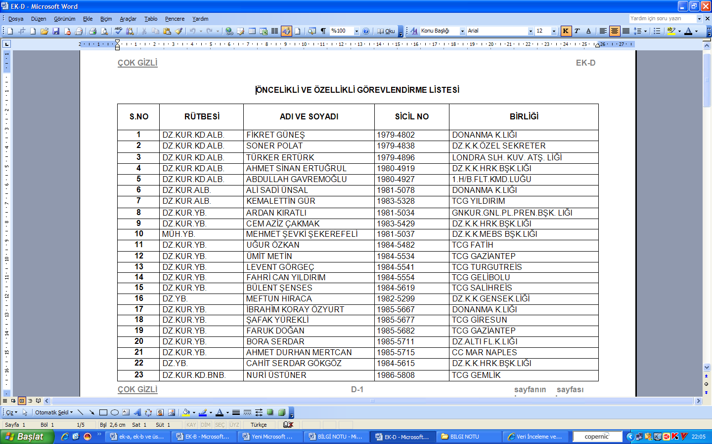
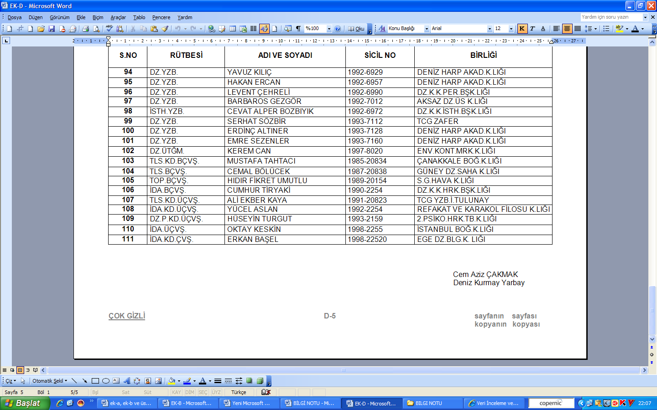
- Belgenin dijital kullanıcı yolları incelendiğinde oluşturma tarihinin 06.01.2003, son kaydetme tarihinin 20.02.2003 olduğu, belgeyi yazanın Cem Aziz CAKMAK ve belgeyi en son kaydedenin Cem Gurdeniz isimli kullanıcılar olduğu görülmektedir.

3-) 2010/185 sayılı soruşturmaya konu (11) Numaralı CD içerisinde yer alan 2002-2003\Dz. KK\BILGI NOTU\ EK-C.doc isimli HASSAS PERSONEL LİSTESİ başlıklı ÇOK GİZLİ EK-C ibareli 3 sayfadan ibaret Dz. Kur. Kd. Alb. Cem GÜRDENİZ adına imzaya açılmış olan belgenin; (54) kişilik Deniz Kuvvetleri Komutanlığı personeline ait isim ve mesleki bilgilerinin bulunduğu 15. Sırasında; şahsın isminin “Tüma. A.Feyyaz ÖĞÜTCÜ 1969-3917 Dz. K.K.Hrk. Bşk. +” şeklinde geçtiği, “EK-C.doc” isimli belgenin 2010/1003 sayılı soruşturma kapsamında ele geçirilen 5 Nolu Hard Diskte bulunan D\İKK\2004\YEDEK\Çalışma\BILGI NOTU isimli klasör içerisinde ve 6 nolu torba içerisinde yer alan TDK marka CD’de bulunan “EK-C.doc” isimli belgeyle içeriğinin aynı olduğu, oluşturan ve son kaydeden kullanıcı adının ve oluşturma, son kaydetme tarihlerinin de aynı olduğu tespit edilmiştir. (EK-3)

4-) 2010/185 sayılı soruşturmaya konu (11) Numaralı CD içerisinde yer alan 2002-2003\Dz. KK\Amiral Listesi1.xls isimli Excel belgesinde “2000-2001 yıllarında “Tuğamiral A.Feyyaz ÖĞÜTCÜ”, “2001-2002, 2002-2003, 2003-2004, 2004-2005” yılları arasında “Tümamiral A.Feyyaz ÖĞÜTCÜ”, “2005-2006, 2006-2007, 2007-2008 ve 2008-2009“ yılları arasında “Koramiral A.Feyyaz ÖĞÜTCÜ”, “2009-2010, 2010-2011“ yılları arasında Oramiral Aydın G / Feyyaz Ö, 2011-2012 ve 2012-2013 yılları arasında Oramiral Feyyaz Ö şeklinde isminin geçtiği, “Amiral Listesi1” isimli belgenin 2010/1003 sayılı soruşturma kapsamında ele geçirilen 5 Nolu Hard Diskteki D\İKK isimli klasör içerisinde ve 6 nolu torba içerisinde yer alan TDK marka CD’de bulunan “Amiral Listesi1” isimli belgeyle içeriğinin aynı olduğu, oluşturan ve son kaydeden kullanıcı adının ve oluşturma, son kaydetme tarihlerinin de aynı olduğu tespit edilmiştir. (EK-4)

- DONANMA KOMUTANLIĞI’NDAN ELDE EDİLEN BELGELER
(Balyoz Darbe Planı Kapsamında - İddianame ve Eklerinde Yer Almayan)

1-a) 5 nolu hard disk içerisinde bulunan D\İKK\2004\YEDEK\PLAN Hazırlık\EGAYDAAK isimli klasörde bulunan; EGAYDAAK ÇG.(Bilnotu).doc isimli, BİLGİ NOTU başlıklı, EGAYDAAK’lara İstinaden Yürütülecek Faaliyetler Çalışma Grubu konulu, 19 Kasım 2002 tarihli, EK-A (EGAYDAAK’lara İstinaden Yürütülecek Faaliyetler Çalışma Grupları) şeklinde 1 adet ekten oluşan belgede;
“1. Yunanistan, Egemenliği Andlaşmalarla Yunanistan’a Devredilmemiş Ada, Adacık ve Kayalıklar (EGAYDAAK) üzerindeki devlet uygulamalarını yoğunlaştırmaya başlamıştır. Türkiye'nin hukuken en avantajlı durumda olduğu değerlendirilen ve çoğunluğu Anadolu sahillerine yakın bulunan ada ve adacıklar üzerinde; bayrak dikme, asker çıkarma ve askeri birlik konuşlandırma, gözetleme ve telsiz istasyonları kurma, helikopter pisti ve tesis inşa etme, helikopter indirme ve kaldırma, adaların karasularını ve hava sahasını yoğun olarak kullanma, balıkçı gemilerimize ateş açma faaliyetleri icra etmektedir.
2. Ege’de Yunan egemenliğinin güç kazanmasına ve Yunanistan’ın bahse konu coğrafi formasyonlar üzerindeki devlet uygulamalarını engel olmak maksadıyla, oluşturulan müşterek çalışma grubu toplantıları neticesinde Dz.K.K.lığı bünyesinde EGAYDAAK’lara İstinaden Yürütülecek Faaliyetler Alt Çalışma Grubu teşkil edilmesi direktifi verilmiştir.
3. SUGA Harekat Planının uygulanmasında en hassas safha olduğu değerlendirilen EGAYDAAK’lara İstinaden Yürütülecek Faaliyetlerin tespit edilmesi maksadıyla oluşturulan çalışma grupları EK’te sunulmuştur.
4. Çalışma grubuna tefrik edilen tüm personel; EGAYDAAK’lara yönelik tespit ettiği SUGA Harekat Planının icrasını etkileyen her türlü faaliyet ve eylem tekliflerini zaman gözetmeksizin bildirmektedir. Tespit edilen hususların, yapılan ilk değerlendirmeyi müteakip alt çalışma grubu toplantısına gündem maddesi olarak eklenmesi sağlanmaktadır.
5. Çalışmanın 18 Ocak 2003 tarihine kadar tamamlanması planlanmaktadır. Arz ederim.” şeklinde ibarelerinin olduğu tespit edilmiştir. Şahsın isminin belgenin imza kısmında “Harekat Başkanı Tümamiral A. Feyyaz ÖĞÜTÇÜ” şeklinde yazılı olduğu tespit edilmiştir. (EK-5)

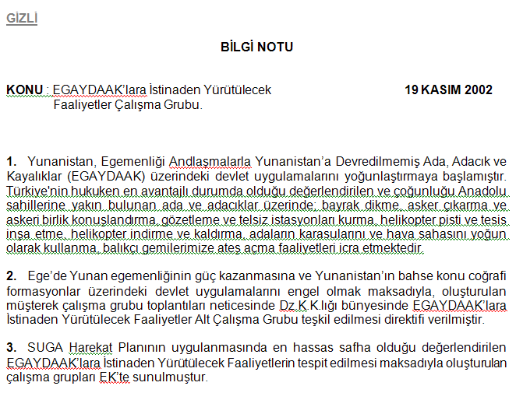
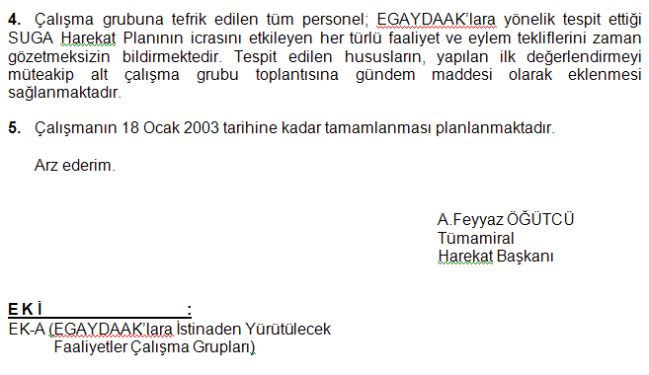
- Belgenin dijital kullanıcı yolları incelendiğinde oluşturma tarihinin 04.11.2002 olduğu, son kaydetme tarihinin 19.11.2002 olduğu, belgeyi yazanın S GOKGOZ, son kaydedenin Cem Gurdeniz isimli kullanıcı olduğu, belgenin kullanıcı yollarında ismail taylan, DENIZ CORA, Feyyaz ÖĞÜTÇÜ isimlerinin olduğu tespit edilmiştir.

1-b) 5 nolu hard disk içerisinde bulunan D\İKK\2004\YEDEK\PLAN Hazırlık\EGAYDAAK isimli klasörde bulunan EGAYDAAK ÇG.(Bilnotu).doc isimli belgenin eki olduğu anlaşılan EGAYDAAK ÇG Liste. doc isimli, EGAYDAAK’lara İstinaden Yürütülecek Faaliyetler Çalışma Grupları başlıklı, GİZLİ ve EK-A ibareli, Üst Değerlendirme Grubu, Aydın Alt Çalışma Grubu, Burak Alt Çalışma Grubu ve Cemal Alt Çalışma Grubu olarak belirlenen belgede; Şahsın isminin Üst Değerlendirme Grubunda “Tümamiral A. Feyyaz ÖĞÜTÇÜ 1969-3917” şeklinde isminin geçtiği tespit edilmiştir. (EK-5)
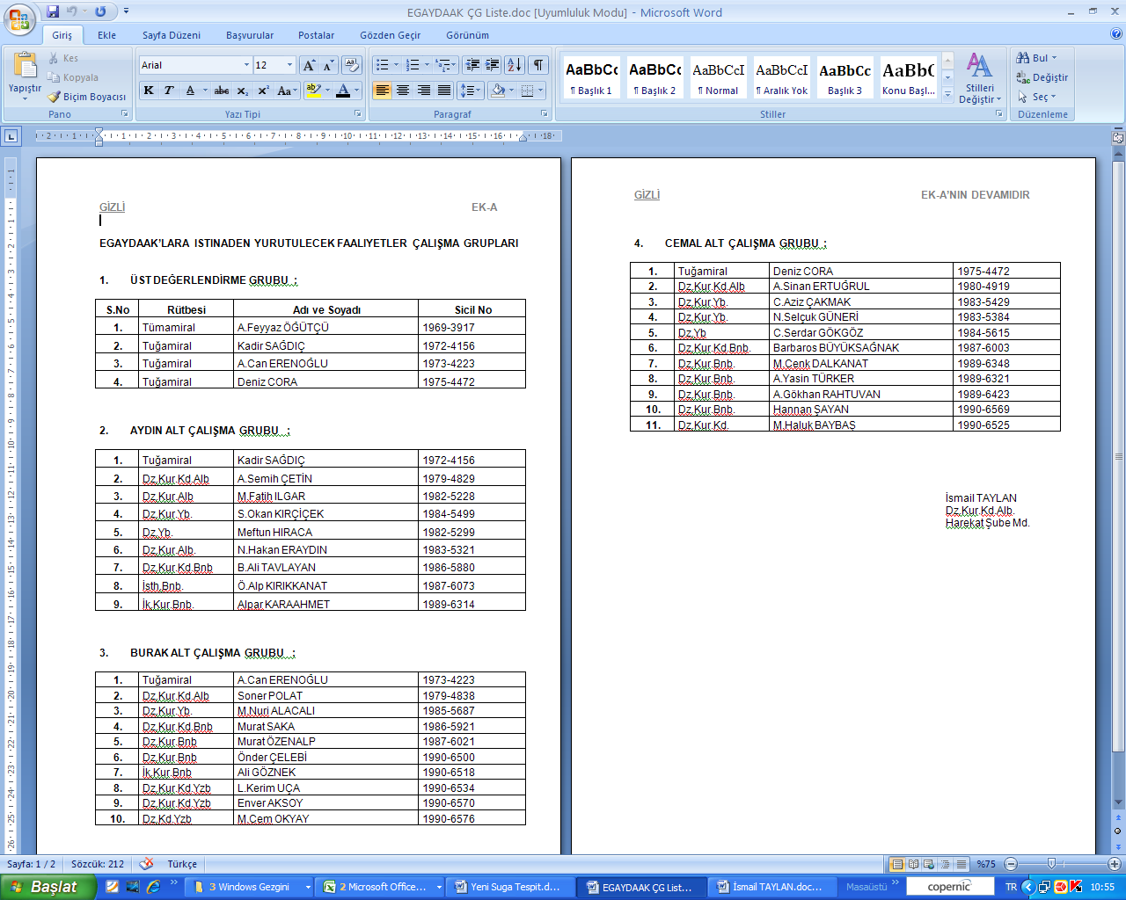
- Belgenin dijital kullanıcı yolları incelendiğinde oluşturma tarihinin 08.11.2002 olduğu, son kaydetme tarihinin 19.11.2002 olduğu, belgeyi yazanın S GOKGOZ, son kaydedenin Cem Gurdeniz isimli kullanıcı olduğu, belgenin kullanıcı yollarında ismail taylan, DENIZ CORA, Feyyaz ÖĞÜTÇÜ isimlerinin olduğu tespit edilmiştir.

2-a) 5 nolu hard disk içerisinde bulunan D\İKK\2004\YEDEK\PLAN Hazırlık\çalışma rapor1_03.doc isimli, BİLGİ NOTU başlıklı, EGAYDAAK’lara İstinaden Yürütülecek Faliyetler Çalışma Grubu Toplantısı konulu, Ocak 2003 tarihli, EK-A (Toplantı Sonuç Raporu) şeklinde 1 adet ekten oluşan belgede;
“SUGA Harekat Planının uygulanmasında en hassas safha olduğu değerlendirilen EGAYDAAK’lara İstinaden Yürütülecek Faaliyetlerin planlanması maksadıyla teşkil edilen Alt Çalışma Grubu OCAK-1/2003 Toplantısı sonuç raporu EK’tedir. Arz ederim.” ibarelerinin yer aldığı tespit edilmiştir. Şahsın isminin belgenin imza kısmında “Harekat Başkanı Tümamiral A. Feyyaz ÖĞÜTÇÜ” şeklinde yazılı olduğu tespit edilmiştir. (EK-6)
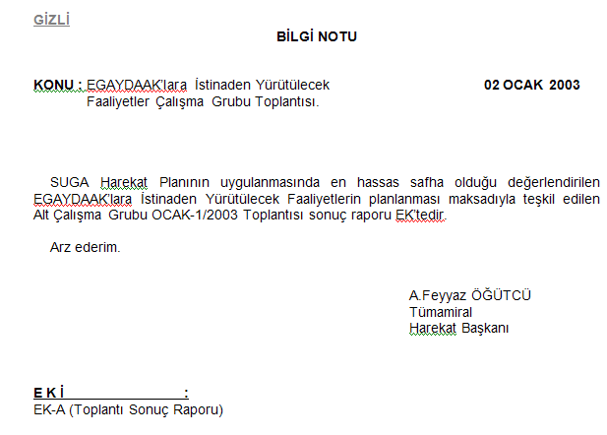

2-b) 5 nolu hard disk içerisinde bulunan D\İKK\2004\YEDEK\PLAN Hazırlık\ çalışma rapor1_03.doc isimli belgenin eki olduğu anlaşılan toplantı sonuç. doc isimli, Toplantı Tutanağı başlıklı GİZLİ ve EK-A ibareli, EGAYDAAK ÇG Liste. doc isimli listeye göre Tuğamiral Deniz CORA’nın grubunda görevli isimlerinin Toplantıya Katılanların İmza Bloğu Ve İmzaları ibareleri altında adlarına imza açılmış olan belgede;
“TOPLANTI KONUSU: SUGA Hareket Planı Kapsamında EGAYDAAK’lara İstinaden Yürütülecek Faaliyetler.
TOPLANTI YERİ: Deniz Kuvvetleri Komutanlığı
TOPLANTI TARİHİ:02 Ocak 2003
1. GÜNDEM MADDELERİ :
A. 1 NO’LU GÜNDEM MADDESİ :
EGAYDAAK’lara yönelik Türkiye tarafından yapılan faaliyetlerin değerlendirilmesi.
B. 2 NO’LU GÜNDEM MADDESİ :
EGAYDAAK’lara yönelik faaliyetlerin arttırılarak, kriz ortamının şekillendirilmesi.
2. KARAR VE NETİCE :
a. EGAYDAAK’lara yönelik Türkiye tarafından yapılan faaliyetler değerlendirildiğinde; günümüze kadar Türkiye tarafından EGAYDAAK’larda, zararsız geçiş hakkı hariç, herhangi bir faaliyette bulunulmadığı tespit edilmiştir.
b. Bu kapsamda;
(1) EGAYDAAK’lara yönelik A/K eğitim ve tatbikatları icra edilmesinin, EGE’de icra edilen karakol görevlerinin, sıklık periyodu ve sürelerinin artırılmasının,
(2) Adacık, kayalık ve adaların ele geçirilmesi eğitimlerinin tekrar periyodunun sıklaştırılarak personelin eğitim seviyesinin artırılması ve geniş çaplı bir eğitimin aktif basın politikası uygulanarak kamuoyuna duyurulmasının,
(3) EGAYDAAK’larda Yunanistan tarafından icra statükoyu bozucu faaliyetlerin medyaya servis edilerek krizin kontrollü olarak artırılmasının,
uygun olacağı değerlendirilmiştir.” şeklinde ibarelerinin olduğu tespit edilmiştir. (EK-6)
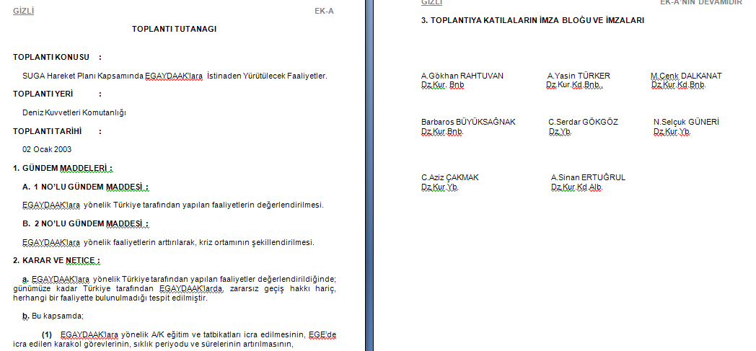

3) 5 nolu hard disk içerisinde bulunan D\İKK\2004\YEDEK\Çalışma\GELEN isimli klasör içerisinde yer alan; sıkıyön..doc isimli, BİLGİ NOTU başlıklı, Sıkıyönetim İlanı konulu, Ocak 2003 tarihli, Gizli ibareli, Adli Müşavir As.Hak.Alb. A.Cengiz ŞİRİN adına imzaya açılmış belgede; “1. SUGA Harekat Planının başarıya ulaşması hitamında Türkiye Cumhuriyeti Anayasası'nın 124 ncü maddesi gereğince verilmiş olan Sıkıyönetim İlanı ile birlikte Dz.K.K.lığı bağlısı birlikler olarak öncelikle:
a. Türkiye Radyo - Televizyon Kurumunun yayımları dahil olmak üzere telefon, telsiz, radyo, televizyon gibi her çeşit araçlarla yapılan yayım ve haberleşmeye sansür koymak ve hizmetin gerektirdiği ahvalde bunlardan öncelikle faydalanmak,
b. Her türlü yazılı, film ve sesle yapılan yayımları kontrol etmek,
c. Deniz trafiğinin düzenine ilişkin tedbirleri almak, güvenlik amacı ile ulaştırma araçlarının özellikle İstanbul ve Çanakkale Boğazları bölgesine giriş ve çıkışlarını kontrol etmek üzere teşkilatlanılarak gerekli personel görevlendirilmesinin, uygun olacağı değerlendirilmektedir.
2. Bilahare alınacak tedbirlere ilişkin Sıkıyönetim K.lığının teşkili ve verilecek emirlerinin beklenmesinin uygun olacağı değerlendirilmektedir.
Arz ve teklif ederim.” ibarelerinin olduğu tespit edilmiştir. (EK-7)
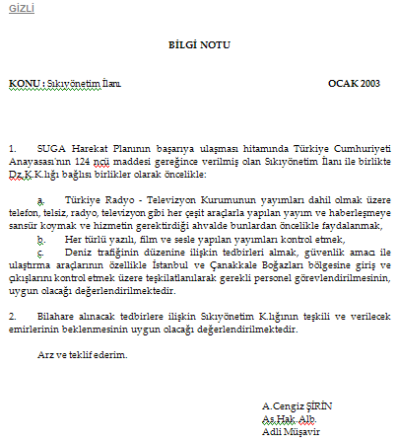
- Belgenin dijital kullanıcı yolları incelendiğinde oluşturma tarihinin 09.01.2003 olduğu, son kaydetme tarihinin 15.01.2003 olduğu, belgeyi yazanın C.Şirin, son kaydedenin Feyyaz ÖĞÜTÇÜ isimli kullanıcı olduğu, belgenin kullanıcı yollarında Cem Gurdeniz isminin olduğu tespit edilmiştir.

4-a) Balyoz Harekat Planı içerisinde DURUM/Dost Durumu başlığı altında; Her türlü olumsuz şartlara rağmen cumhuriyeti koruma ve kollamaya yönelik eylem ve planlamalarımız devam etmektedir. Bu kapsamda; TSK bünyesindeki dost ve müzahir unsurlar dışında kalan, özellikle yüksek rütbeli personelin kontrol altında tutulmasına devam edilecektir.” şeklinde ibarelerin yer aldığı tespit edilmiştir.

5 nolu hard disk içerisinde bulunan D\İKK \2004\YEDEK\Çalışma isimli klasör içerisinde yer alan; tevkif tebliği.doc isimli, T.C. DENİZ KUVVETLERİ KOMUTANLIĞI DONANMA KOMUTANLIĞI GÖLCÜK / KOCAELİ başlıklı, SUGA Harekat Planı İcrası konulu, HRK.: 3000- -03 sayılı, Ocak 2003 tarihli, EK-A (Hassas Personel Listesi) şeklinde 1 adet ekten oluşan, Gereği bölümünde Ankara, İstanbul ve İzmir Birlik K.lığı ibareleri yer alan Donanma Komutanı Oramiral Özden ÖRNEK ismi yer alan belgede;
“1. SUGA Harekat Planının icrasında EK listede belirtilen Komuta Kademesi tarafından ilgili reaksiyonların gösterilmesine engel olan Komutanların 1 nci Ordu K.lığından alınacak müsaadeye bağlı olarak geçici/sürekli olarak tevkif edilmesi veya yetki devri içeren tebligatın yapılması maksadıyla ANKARA, İZMİR, İSTANBUL Bölge Koordinatörlerince:
a. 2 güvenilir subay tefrik edilecek,
b. Görevlendirilen personele zati tabancası haricinde ateş gücü ve mermi kapasitesi yüksek birer silah tahsis edilecek,
c. İcra edecekleri görevlere ilişkin yeminli muhtıra imzalattırılacaktır.
2. Halihazırda 1 nci Ordu K.lığından onay alınamadığından bahse konu faaliyetlerde icraya yönelik en küçük bir emare verilmeyecektir. Rica ederim.”
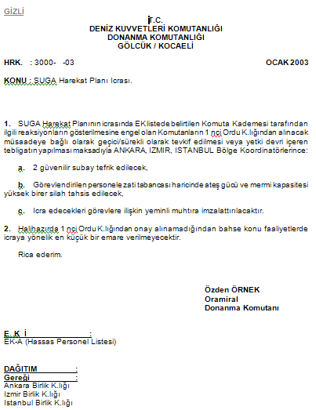
şeklinde ibarelerinin yer aldığı tespit edilmiştir. (EK-8)

4-b) 5 nolu hard disk içerisinde bulunan D\İKK \2004\YEDEK\Çalışma isimli klasör içerisinde yer alan; tevkif tebliği. doc isimli belgenin eki olduğu anlaşılan tevkif tebli EK. doc isimli, Donanma K.lığının OCAK 2003 gün ve HRK: 3000- -03 sayılı yazısının Ekidir, GİZLİ ve EK-A ibarelerinin yer aldığı, HASSAS PERSONEL LİSTESİ başlıklı, Dz. Kur. Kd. Alb Cem GÜRDENİZ adına imzaya açılmış, tevkif tebliği. doc isimli belgede tevkif edilmesi istenen Bölge, Rütbesi, Adı ve Soyadı, Sicil No, Görevi başlıkları altında 16 Amiralin isminin yer aldığı belgenin olduğu, (EK-8)
Tevkif edilmesi planlanan 16 Amiralin isminin; Bilgi Notu isimli belgenin eklerinden olan EK-C isimli ÇOK GİZLİ ve EK-C ibareli, imza kısmında (EK-B isimli belgede yer alan çalışma gruplarında Özden ÖRNEK’in başkanlığını yaptığı grupta yer alan) Dz. Kur. Kd. Alb Cem GÜRDENİZ ismi yer alan, içerisinde HASSAS PERSONEL LİSTESİ başlığı altında; toplam 54 amiralin isim-soy isim görev ve sicil numarasının olduğu, hassasiyet durumu başlığı altında; 31 tanesinde (+), 23 tanesinde (-) işaretinin olduğu belgede tamamının isminin karşısında bulunan Hassasiyet Durumunun (-) olarak işaretlendiği, aynı belgede şahsın adının “Tüma. A.Feyyaz ÖĞÜTCÜ 1969-3917 Dz. K.K.Hrk. Bşk. +” şeklinde yazılı olduğu tespit edilmiştir.
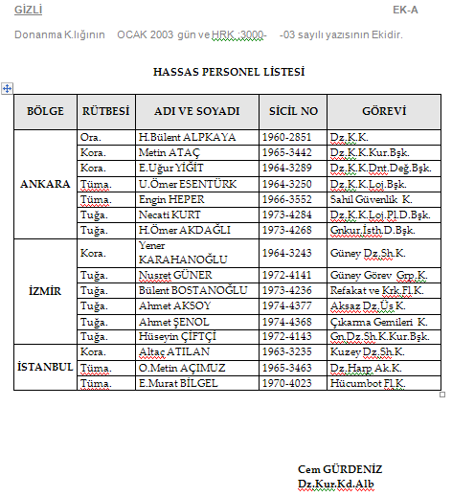
Suga Harekat Planının eki olan EK-A isimli Suga Kuvvetlerinin teşkilatlanmasının belirtildiği belgede Ankara Birlik Komutanı olarak Tümamiral A. Feyyaz ÖĞÜTÇÜ’nün, İzmir Birlik Komutanı olarak Tuğamiral Hüseyin HOŞGİT’in, İstanbul Birlik Komutanı olarak Tümamiral Taner BALKIŞ’ın isminin yer aldığı görülmektedir. tevkif tebliği. doc isimli belgede Suga Harekat Planına engel olan komutanların tevkifini sağlamak üzere Ankara, İzmir ve İstanbul koordinatörlerinin görevlendirildiğinin belirtildiği tespit edilmiştir.

4-c) 5 nolu hard disk içerisinde bulunan D\İKK\2004\YEDEK\Çalışma\GELEN isimli klasör içerisinde yer alan; HasasKontrol.doc isimli BİLGİ NOTU başlıklı, SUGA Harekat Planı İcrası konulu, 21 Ocak 2003 tarihli, ilgi olarak “Donanma K.lığının Ocak 2003 gün ve HRK.:3000-14-03 sayılı yazısı.” ibaresi bulunan, EK-A (Görevli Personel Listesi) şeklinde 1 adet ekten oluşan, belgede;
“1. SUGA Harekat Planının icrasında ilgi ile bildirilen amirallerin geçici/sürekli tevkif edilmesi veya yetki devri içeren tebligatın yapılması maksadıyla personel görevlendirilmesi emredilmiştir.
2. Bu kapsamda görevlendirilen personel listesi EK’te sunulmuştur. Arz ederim.”şeklinde ibarelerinin olduğu,

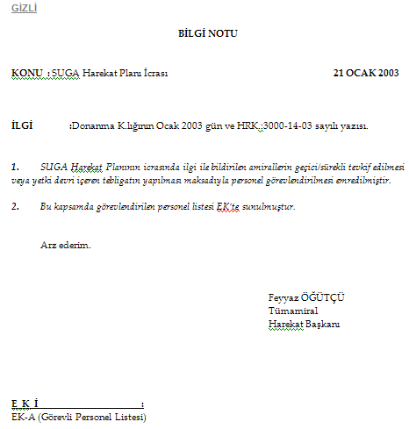
belgenin imza kısmında şahsın isminin “Harekat Başkanı Tümamiral Feyyaz ÖĞÜTÇÜ” şeklinde yazdığı tespit edilmiştir. (EK-8)

4-d) 5 nolu hard disk içerisinde bulunan D\İKK\2004\YEDEK\PLAN Hazırlık isimli klasör içerisinde yer alan HasasKontrol.doc isimli belgenin eki olduğu anlaşılan ankara kol.doc isimli, GÖREVLENDİRİLEN PERSONEL LİSTESİ başlıklı, GİZLİ ve EK-A ibareli, (Feyyaz ÖĞÜTÇÜ’nün başkanı olduğu grupta Ankara Koordinatörleri başlığı altında ismi ilk sırada yer alan) Dz. Kur. Kd. Alb. A. Sinan ERTUĞRUL adına imzaya açılmış belgede; tevkif tebli EK.doc isimli belgede Ankara bölgesinde tevkif edilmesi planlanan 6 Amiralin isimlerinin yer aldığı, her ismin altında tevkif tebliği.doc isimli belgede emredildiği ve HasasKontrol.doc isimli belgede de bahse konu emre uygun olarak görevlendirildiği belirtilen 12 kişinin isminin;
- H. Bülent ALPKAYA = Kadir SAĞDIÇ ve Soner POLAT,
- Metin ATAÇ = A. Semih ÇETİN ve S. Okan KIRÇİÇEK
- E. Uğur YİĞİT = Fatih ILGAR ve N. Selçuk GÜNERİ
- U. Ömer ESENTÜRK = Osman KAYALAR ve Turgay YAMAÇ
- Engin HEPER = Ö. Alp KIRIKKANAT ve M. Haluk BAYBAŞ
6) Necati KURT = Ali GÖZNEK ve M. Cem OKYAY şeklinde yer aldığı

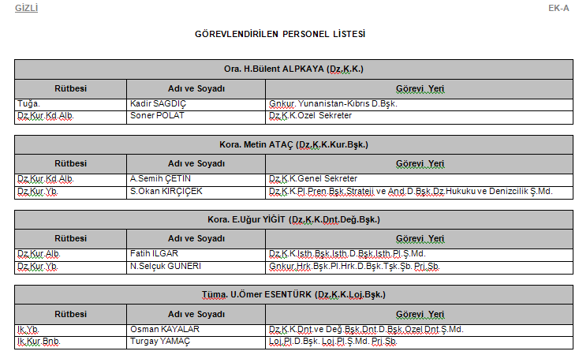
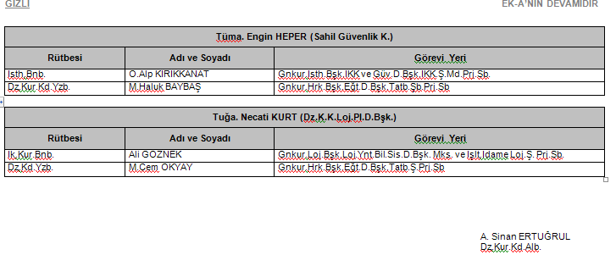
her ismin yanında rütbelerinin ve görev yerlerinin yazılı olduğu tespit edilmiştir. (EK-8)

- DONANMA KOMUTANLIĞI’NDAN ELDE EDİLEN DİĞER VERİLER
(Ergenekon-Poyrazköy-Kafes-Casusluk Vb. Soruşturmalarla İlgili)
1-a) 5 nolu hard disk içerisinde bulunan D\İKK\GENKURBSKTAKDİMİ\Arşiv isimli klasör içerisinde aşağıda ekran çıktısı verilen belgelerin bulunduğu,
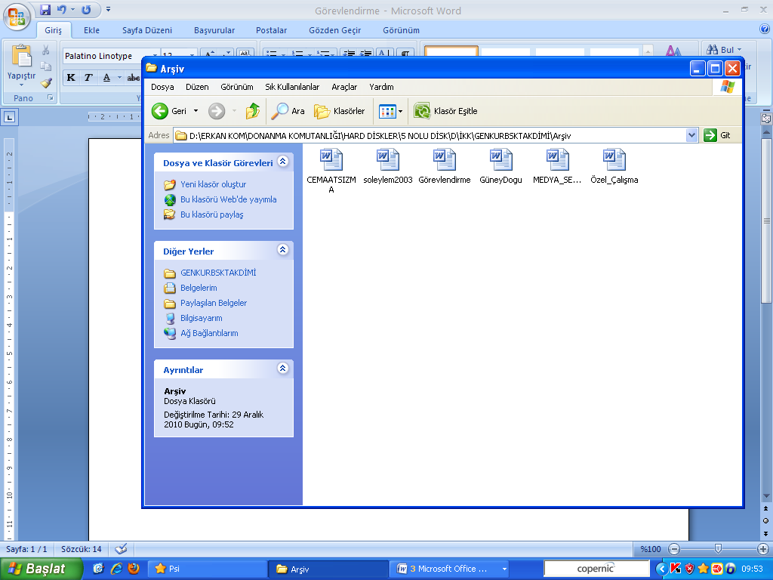
Arşiv klasörü içerisinde bulunan belgeler incelendiğinde görevli olarak isimleri belirtilen şahısların çalışma grupları (subay ve astsubay rütbesinde deniz personeli) oluşturduğu, şahısların sorumlu oldukları bölümler ve verilen görevler kapsamında neler yapabileceklerine dair bilgilerin olduğu, bunlar incelendiğinde ise;
“Radikal İslamcı toplulukların istenilen şekilde Cuma namazlarından sonra slogan atma, yürüyüş vb. eylemler yapma konusunda yönlendirilebileceği,” “Garnizon bünyesindeki hazırlıklar ileri gelen esnaflarla birlikte incelenerek gerektiğinde eyleme yönelik provalar yaptırılabileceği,” “Bölgesi dahilinde müzahir sivilleri doktrine ederek birliğe yönelik sansasyonel eylem yaptırabileceği,” “Örgütle bölücü örgüt arasındaki bağlantıları kullanarak sansasyonel eylemleri istenen zamanda ve istenen gruplar aleyhinde yönlendirebileceği” şeklinde alenen suç unsuru olan ibarelerin bulunduğu,

1-b) 5 nolu hard disk içerisinde bulunan D\İKK\GENKURBSKTAKDİMİ\Arşiv isimli klasör içerisindeki “Görevlendirme” isimli belgenin “Sayın Komutanım” başlıklı, 06 Mayıs 2003 tarihli olduğu,” belge içeriğinde “Alevi Dernek ve Vakıflar” “Aşırı Sol Gruplar” “Dini Gruplar, Cemaatler” “Doğu-Güney Doğu Faaliyetleri” “Sivil Toplum Kuruluşları” “Medya” “Siyasi Partiler” olmak üzere belirtilen gruplardan sorumlu şahısların isimlerinin verildiği,
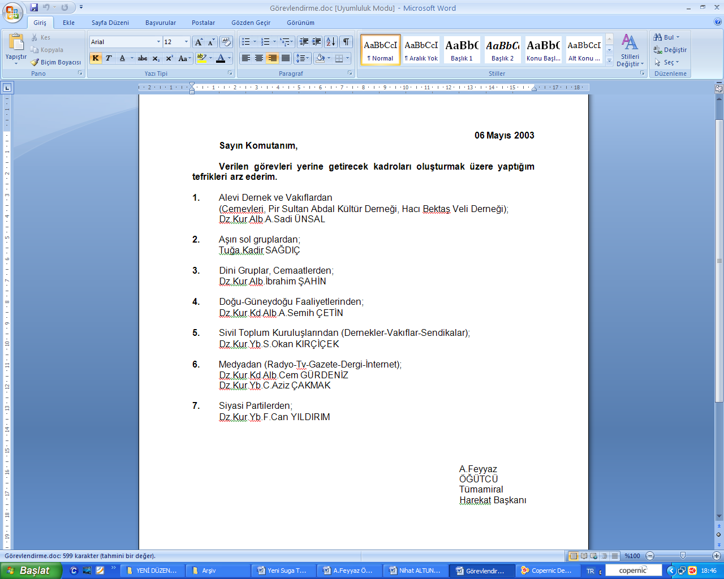
Şahsın isminin imza kısmında “A.Feyyaz ÖĞÜTÇÜ Tümamiral Harekat Başkanı” şeklinde yazılı olduğu tespit edilmiştir. (EK-9)

- SONUÇ

- İstanbul Cumhuriyet Başsavcılığı (CMK 250 SMY) tarafından hazırlanan 2010/420 sayılı iddianamede; Balyoz Güvenlik Harekat Planı kapsamında hazırlanan Deniz Kuvvetlerine bağlı unsurların yapmış olduğu SUGA Harekat Planı ve diğer kuvvetlere bağlı unsurlarca yapılan planların, askeri müdahalenin yapılması için gerekli ortamın hazırlanması ve akabinde ülkenin yönetiminin ele alınması için yapılan eylemlerin son aşamaları olduğu,
Dönemin 1. Ordu Komutanı Çetin DOĞAN tarafından Balyoz Harekat Planının hazırlanıp, kurulan hükümetin yıkılması ve yerine milli mutabakat hükümeti adı altında yeni bir hükümetin kurulması yönünde çalışma başlatıldığı, öncelikle 1 inci Ordu Komutanlığı bünyesinde görev yapan bazı general ve üst düzey subaylarla görüşülerek bu hususta anlaşmaya varıldığı, 1 inci Ordu Sorumluluk sahası içinde bulunan diğer askeri unsurlarla birlikte, dönemin Donanma Komutanı Özden ÖRNEK ile de temas kurulduğu ve ardından anlaşma sağlandığı, oluşturulan bu yapılanmanın; öncelikle Balyoz Hareket Planı adı altında, demokratik yollardan iş başına gelmiş hükümeti anti demokratik yollarla yönetimden uzaklaştırmak amacıyla çok kapsamlı ve bir o kadar da ayrıntılı bir plan hazırladığı belirtilmektedir.

- İstanbul Cumhuriyet Başsavcılığının (CMK 250 SMY) 10/12/2010 tarih ve Soruşturma No:2010/1003 sayılı talimatı ekinde yer alan Gölcük Donanma Komutanlığı-İstihbarat Şube Müdürlüğü’nde yapılan aramada el konulan veriler üzerinde yapılan incelemelerde, veriler içerisinde;
İstanbul Cumhuriyet Başsavcılığının (CMK 250 SMY) 29.01.2010 tarih ve Soruşturma No: 2010/185 sayılı talimatı ekinde incelenmek üzere Müdürlüğümüze gönderilen CD’ler içerisinde yapılan incelemede Balyoz Harekat Planı kapsamında hazırlandığı anlaşılan Suga Harekat Planı ve eki ile Bilgi Notu isimli belge ve eklerinin ve de Amiral Listesi isimli belgenin tamamının bulunduğu, ayrıca daha önceden elde edilen bu belgeleri teyit edici bilgi, belge ve yazışmaların olduğu, bahse konu belgeleri hazırlamak üzere ön çalışmalar yapıldığı ve bu sürece ait bir çok yazışmanın bulunduğu, Bilgi Notunun eklerinden olan EK-B isimli Çalışma Gruplarının yer aldığı belgede görev verilen şahısların, kendilerine verilen listeleri oluştururken başka şahıslardan da yardım aldıkları, bu şahıslardan parça parça elde ettikleri bilgileri birleştirmek suretiyle listelerini oluşturdukları ve bu hususa ilişkin yapılan bir çok yazışmanın olduğu, yeni elde edilen belgelerde şu an halen 195 sanıklı yürütülen kovuşturmada isimleri yer almayan, ancak Suga Harekat Planı kapsamında yapılan çalışmalarda isimleri bulunan birçok şahsın isminin bulunduğu tespit edilmiştir.

- Balyoz Harekat Planı kapsamında hazırlanan BİLGİ NOTU isimli imza kısmında Donanma Komutanı Oramiral Özden ÖRNEK ismi yer alan Yeniden Yapılandırma Faaliyetleri konulu belge incelendiğinde; Deniz Kuvvetleri içerisinde sıkıyönetime yönelik ön hazırlıkların yapıldığı, bu kapsamda oluşturulan çalışma gruplarının; kamu görevlerini devralacak personel, ilişiği kesilecek personel, müzahir personel listelerinin oluşturulması ve eylem planları hazırlıklarına devam ettiği, talep edilirse bu listelere ilave olarak istenen kritik yerlerde görevlendirilecek personelin de belirleneceğinin belirtildiği görülmektedir. Bilgi Notunda yapıldığı belirtilen ve üst makama hitaben yazıldığı anlaşılan bu bilgilerin Balyoz Harekat Planında yer alan hususlar ile birebir örtüştüğü ve belirtilen bu çalışmaların Balyoz Harekat Planının bir parçası olarak Deniz Kuvvetleri komutanlığındaki unsurlarca ve bu kapsamda belirlenen Deniz Kuvvetleri mensuplarınca harekata yönelik olarak kullanılacağı görülmektedir.

Ayrıca 2010/185 sayılı soruşturma kapsamında incelenmek üzere teslim edilen CD ler içerisinde bulunan Bilgi Notu isimli belgede ilişiği kesilecek ve kritik yerlerde görevlendirilecek personel listelerine dair hazırlık çalışmalarının devam ettiği ibareleri bulunmakta olup, 2010/1003 sayılı soruşturma kapsamında Donanma Komutanlığında yapılan aramada ele geçirilen belgelerde Bilgi Notu isimli belgede hazırlıkları devam ettiği belirtilen daha önce soruşturmaya konu edilmemiş listelerin bulunduğu tespit edilmiştir.

- Balyoz Harekat Planı içerisinde DURUM/Dost Durumu başlığı altında; Her türlü olumsuz şartlara rağmen cumhuriyeti koruma ve kollamaya yönelik eylem ve planlamalarımız devam etmektedir. Bu kapsamda; TSK bünyesindeki dost ve müzahir unsurlar dışında kalan, özellikle yüksek rütbeli personelin kontrol altında tutulmasına devam edilecektir.” ibareleri yer almaktadır. 2010/1003 sayılı soruşturma kapsamında Donanma Komutanlığında yapılan aramada elde edilen yukarıda ayrıntılı olarak açıklanan belgelere bakıldığında, Balyoz Harekat Planı kapsamında hazırlanmış olan Suga Harekat Planının icrasına engel olan komutanların tevkifine yönelik çalışmalar (mesai saatlerinde ve mesai saatleri haricinde takip edilmeleri, emaillerinin kontrol edilmesi, her türlü hareketlerinin yakından takip edilmesi) yapıldığı görülmektedir.

- İstanbul Cumhuriyet Başsavcılığı (CMK 250 SMY) tarafından hazırlanan 2010/420 sayılı iddianamede; Balyoz Harekat Planı kapsamında hazırlanan diğer planlarla birlikte Suga Harekat Planının askeri müdahalenin yapılması için gerekli ortamın hazırlanması ve akabinde ülkenin yönetiminin ele alınması için yapılan eylemlerin son aşamaları olduğu belirtilmektedir. Soruşturma kapsamında elde edilen belgeler içerisinde bu amaca yönelik faaliyetler planlandığı tespit edilmiştir. Belgelerde SUGA Harekat Planının eylem safhası ve öncesinde gerekli operasyonel faaliyetlerin tespit edilmesi kapsamında iç tehdidin yönlendirilmesi maksadıyla özellikle İstanbul ili ve Adalar Bölgesinde yaşayan gayri Müslimlere yönelik olarak provakatif eylemler planlanmasının, Atatürkçü ve laik vatandaşlarımızın gerici hareketin karşısında, en az onun kadar örgütlü ve alternatif sunabilecek şekilde örgütlendirilerek toplantı ve mitingler düzenlenmesi, böylece halkın bilinç düzeyinin artırılması ve halkın iç tehdit kapsamındaki hassasiyetinin artırılmasının, İrticai grupların yoğun bulunduğu bölgelerde, çağdaş olmayan bir kılık kıyafet taşıma ve radikal eylemler düzenlenerek halkta irtica karşıtı algı oluşturulmasının uygun olacağının belirtildiği,
SUGA Harekat Planının eylem safhası ve öncesinde gerekli operasyonel faaliyetlerin tespit edilmesi kapsamında dış tehdidin yönlendirilmesi maksadıyla, dış tehdide yönelik icra edilecek operasyonel faaliyetlerin, EGAYDAAK’larda Yunanistan’ın Türkiye aleyhine fiili uygulamalarını engellenmesine ve Yunanistan ile çatışmaya varmayan gerginliği tırmandırıcı durumlar oluşturulmasına karar verildiğinin belirtildiği, bu kapsamda hazırlanmış olan çalışma listelerinin yer aldığı görülmektedir. İç ve dış tehdit olarak belirtilen tehditlere yönelik planlanan faaliyetlerle, suç teşkil eden illegal eylemlerin bir yöntem olarak benimsenmesi suretiyle Türkiye Cumhuriyeti Hükümeti yürütme organını devirmek amacı taşıyan Balyoz Harekat Planının uygulanması için uygun ortamın hazırlanmaya çalışıldığı görülmektedir.

- Balyoz Harekat Planı kapsamında hazırlanan belgelerin yapılan incelemesinde; hazırlanan belgelerin genel itibariyle son kaydedeninin Cem GÜRDENİZ olduğu, ayrıca bu belgelerin kullanıcı yollarında Suha TANYERI isimli kullanıcının da yer aldığı görülmektedir. (Süha TANYERİ isimli şahsın Balyoz Güvenlik Harekat Planını En Son Kaydeden şahıs olduğu, Balyoz Güvenlik Harekat Planının EK-A’sında ve Görevlendirmede Yetkili Personel Listesi içinde isminin yer aldığı ve şahsın 2003 yılında 1. Ordu Komutanlığında Harekat Başkanı olarak görev yaptığı tespit edilmiştir.) Bu sebeple belgelerin çalışma gruplarınca hazırlanmasının ardından kontrol edilmesi ve 1nci Ordu Komutanlığına ulaştırılmasından Cem GÜRDENİZ’in sorumlu olduğu anlaşılmaktadır. Elde edilen Sinan Kurye Emri.doc isimli belgeden de açıkça anlaşılacağı üzere Balyoz Harekat Planı çalışmaları kapsamında Cem GÜRDENİZ isimli şahsın, Suga Kuvvetleri Komutanı olarak ismi yer alan Özden ÖRNEK isimli şahıs tarafından BALYOZ Harekat Planı hazırlık çalışmaları ve yeniden yapılandırma faaliyetleri kapsamında Koordinatör olarak görevlendirildiği anlaşılmaktadır. Ayrıca elde edilen belgelerin bir kısmında Balyoz ve Suga Harekat Planı kapsamında, 1. Ordu ile ilgili yazışmaların yer aldığı tespit edilmiştir. Bu şekliyle belgelerin Son Kaydeden kısmında Cem GÜRDENİZ’in ve Süha TANYERİ isimli şahısların isimlerinin yer alması açıklığa kavuşmakta ve Deniz Kuvvetleri ile 1. Ordu arasında organik bir bağ olmamasına rağmen Balyoz Harekat Planı kapsamında oluşturulan illegal yapılanmalarla bu bağın kurulduğu anlaşılmaktadır.

- Elde edilen belgelerde; SUGA Harekat Planı ile ilgili olarak yapılan durum muhakemeleri ve plan çalışmaları esnasında söz konusu planın icrasında karşılaşılacak hukuki problemler olabileceğinin, ayrıca Yunanistan ile gerginliğin kontrollü şekilde tırmandırılabilmesi maksadıyla çeşitli tedbirler alınması gerektiğinin tespit edildiği, bu kapsamda; tedbirlerin tekrar gözden geçirilmesinin, ihtiyaç duyulan angajman kurallarının belirlenmesinin, ihtiyaç duyulması halinde TSK Milli Angajman Kuralları Yönergesi’nin güncelleştirilmesinin uygun olduğunun belirtildiği görülmektedir. Buradan hareketle Suga Harekat Planıyla ilgili çok kapsamlı planlamaların ve çalışmaların yapıldığı, her türlü ayrıntının planlandığı ve karşılaşılabilecek problemlerin bertaraf edilmesi konusunda da önceden ayrıntılı çalışmaların yapıldığı görülmektedir.

- Yapılması planlanan darbe sonrası, sıkıyönetimin ilanını müteakip, gözetim altında tutulacak bir kısmı halen muvazzaf olan ve Deniz Kuvvetlerinde önemli mevkilerde bulunan 16 amiralin Yassıada ve İmralı Adası’na transfer edilmesinin planlandığı, bu kapsamda keşifler yapıldığı ve gözaltına alacak personelin de belirlendiği tespit edilmiştir. Yapılan çalışmaların sadece plan çerçevesinde sınırlı kalmadığı, keşif ve tespit gibi icrai faaliyetleri de içine alan uygulamaya yönelik çalışmalar olduğu anlaşılmaktadır.

- Belgelerde, SUGA Harekat Planının uygulanmasında en hassas safhanın EGAYDAAK’lara İstinaden Yürütülecek Faaliyetlerin planlanması olduğu belirtilmektedir. Belge içerisinde, hassas olduğu belirtilen EGAYDAAK’lar ile ilgili çok fazla sayıda yazışma, planlamaların olduğu, planlanan faaliyetler arasında, Suga Harekat Planında belirtildiği şekilde Yunanistan ile gerginliğin tırmandırılmasının yer aldığı, çalışma gruplarının oluşturulduğu, çalışma gruplarında çok sayıda personelin yer aldığı, oluşturulan çalışma grupları içerisinde yer alan personelin toplantılar düzenlediklerinin belirtildiği tespit edilmiştir.

Tüm bu hususlar bir arada ele alındığında; Suga Harekat Planı, bu kapsamda hazırlanmış yukarıda ayrıntılı olarak belirtilen belgeler ve yapılan yazışmaların “Türkiye Cumhuriyeti Yürütme Organını” devirmek amacıyla hazırlanmış olan Balyoz Harekat Planı kapsamında, Deniz Kuvvetleri içerisinde Özden ÖRNEK’in başını çektiği ve görev taksimi yapılmak suretiyle beraberlik/birliktelik/süreklilik içerisinde çalışan suç unsuru ihtiva eden eylemleri yöntem olarak benimseyen illegal olarak oluşturulmuş organize bir oluşum/yapılanma tarafından ortaya konduğu, A. Feyyaz ÖĞÜTÇÜ isimli şahsın da bu yapı içerisinde görevli olduğu değerlendirilmektedir.

İş bu tespit tutanağı tarafımızdan tanzimle altı birlikte imzalanmıştır. 03/01/2011

TEM. ŞB GÖR TEM. ŞB. GÖR.

